**Тема урока: Площади многоугольников**

**Учитель:** Подрезова Ксения Александровна

**Класс:** 8

**Тип урока:** Обобщающего повторения.

**Вид урока:** Урок – практикум.

**Цель:** Учащиеся к концу урока смогут вычислять площади составных многоугольников.

**Задачи урока:**

**Образовательные:**

Выяснить, как учащиеся усвоили формулы для вычисления площадей многоугольников при выполнении самостоятельной работы.

**Развивающие:**

1. Развитие мыслительной деятельности, творческих способностей и логического мышления учащихся при выполнении практической работы.

2.Совершенствовать навыки решения задач на применение формул вычисления площадей

многоугольников.

**Воспитательные:**

Организация совместной деятельности учащихся.

**Оснащение урока:** Мультимедийный проектор, набор слайдов, магнитная доска, набор треугольников, карточки с заданиями.

**Ход урока:**

1. Сегодня мы с вами проводим урок-практикум по решению задач на тему «Площади многоугольников». Запишем в рабочих тетрадях число, классная работа, тему урока. На этом уроке мы с вами повторим формулы площадей многоугольников, будем решать устные, письменные и практические задачи по этой теме.

Для того, чтобы успешно решать задачи, необходимо знать основные понятия и формулы, уметь пользоваться терминами, которые будут использоваться при решении задач.

Вот сейчас мы и проверим, как вы подготовились к уроку.

1) Какую геометрическую фигуру называют многоугольником? *(Многоугольник* – это геометрическая фигура, составленная из отрезков так, что смежные отрезки не лежат на одной прямой, а несмежные отрезки не имеют общих точек.)

2) Что такое четырехугольники? ( *Четырехугольник* – это геометрическая фигура, имеющая четыре стороны, четыре вершины и две диагонали.)

3) Что такое площадь многоугольника? (*Площадь многоугольника* – это величина той части плоскости, которую занимает многоугольник.)

Равные многоугольники имеют равные площади.

Если многоугольник составлен из нескольких многоугольников, то его площадь равна сумме площадей этих многоугольников.

4) А теперь проверим как вы запомнили формулы площадей многоугольников. Самостоятельная работа по формулам. У вас на партах таблицы, которые нужно заполнить. (*слайд 2*)



А сейчас проверим результаты. Вы должны поменяться карточками и проверить работу соседа. (***слайд 3***). Верные формулы отмечаем знаком «+», а неверные знаком «-». Посчитаем количество верных формул.

Все формулы верны - ставится оценка «5»;

1 – 2 ошибки – оценка «4»;

3 ошибки – оценка «3»;

более 3-х ошибок – оценка «2».

3. Устная работа.



Ну а теперь, когда мы готовы к работе, выполним следующие устные упражнения (***слайд 4,5,6***).

|  |
| --- |
|  |
| **ОГЭ Задание 18**  Из квад­ра­та вы­ре­за­ли пря­мо­уголь­ник (см. ри­су­нок). Най­ди­те пло­щадь по­лу­чив­шей­ся фи­гу­ры.  **ОГЭ Задание 18**  Пе­ри­метр квад­ра­та равен 160. Най­ди­те пло­щадь квад­ра­та.  **ОГЭ Задание 18**  На клетчатой бумаге с размером клетки 1х1 изображён многоугольники. Найдите их площадь. |

4.А вот теперь я вижу, что формулы вы знаете и применять их умеете. Значит можно переходить к решению более сложных задач. (Открытый банк заданий по математической грамотности PISA)

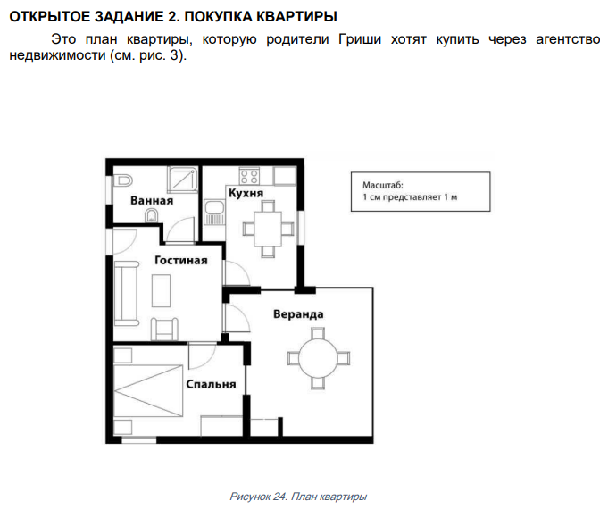

Для вычисления общей площади квартиры (включая террасу и стены) можно измерить размеры каждой комнаты, рассчитать площадь каждой из них и сложить все площади. Однако существует более эффективный метод, при котором для вычисления общей площади квартиры нужно измерить только 4 отрезка. Укажите на этом плане четыре отрезка, которые нужно измерить, чтобы вычислить общую площадь квартиры.

ЦЕЛЬ ВОПРОСА Описание: использовать пространственное мышление, чтобы показать на плане (или другим способом) минимальное количество сторон, длина которых нужна для определения площади квартиры. Область математического содержания: пространство и форма. Контекст: личный. Познавательная деятельность: формулировать.

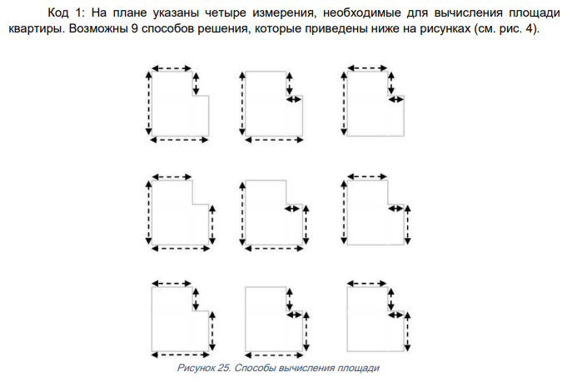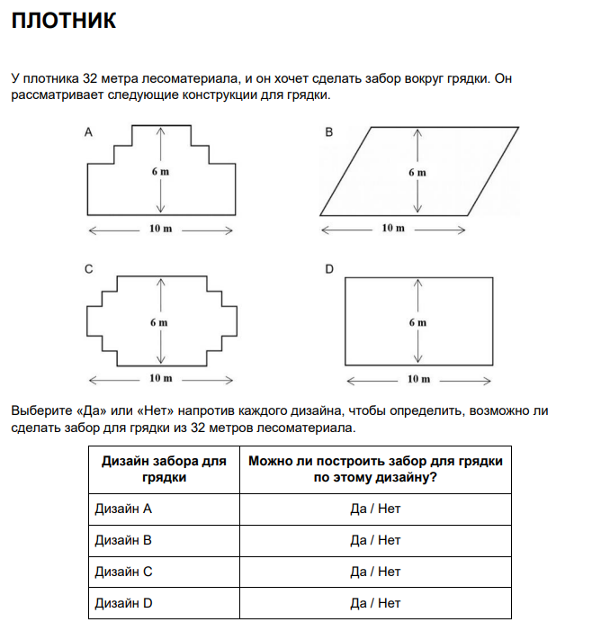

ЦЕЛЬ ВОПРОСА: Описание: Опора на пространственное воображение при преобразовании в прямоугольники форм А и С. Область математического содержания: Пространство и форма Контекст: Профессиональный

Ответ принимается полностью Код 2: Четыре верных ответа в следующем порядке: Да, Нет, Да, Да. Ответ принимается частично 68 Код 1: Три ответа верны. Ответ не принимается Код 0: Два и меньше ответов верны. Код 9: Ответ отсутствует.

Домашнее Задание.

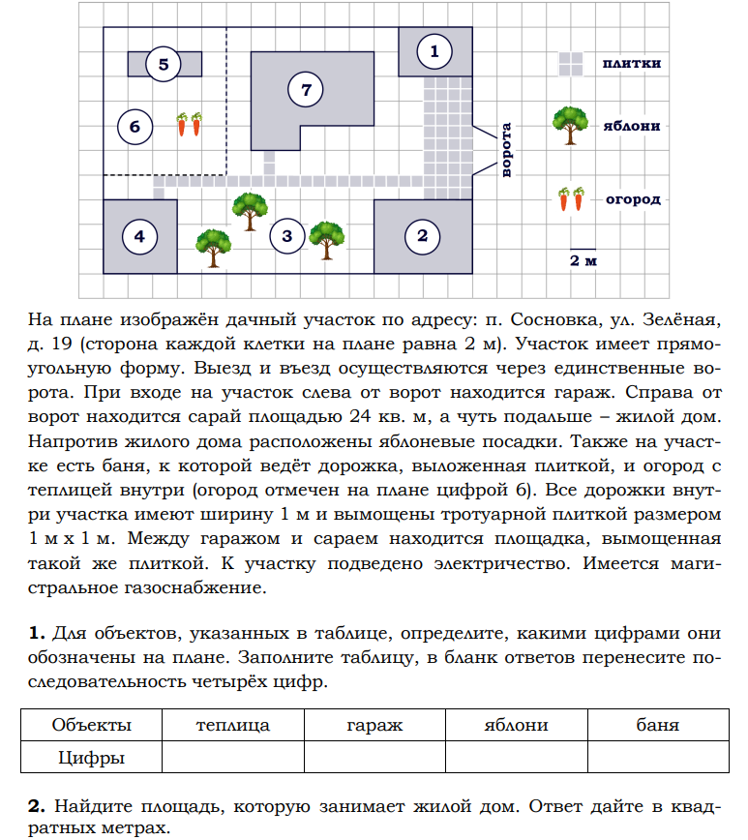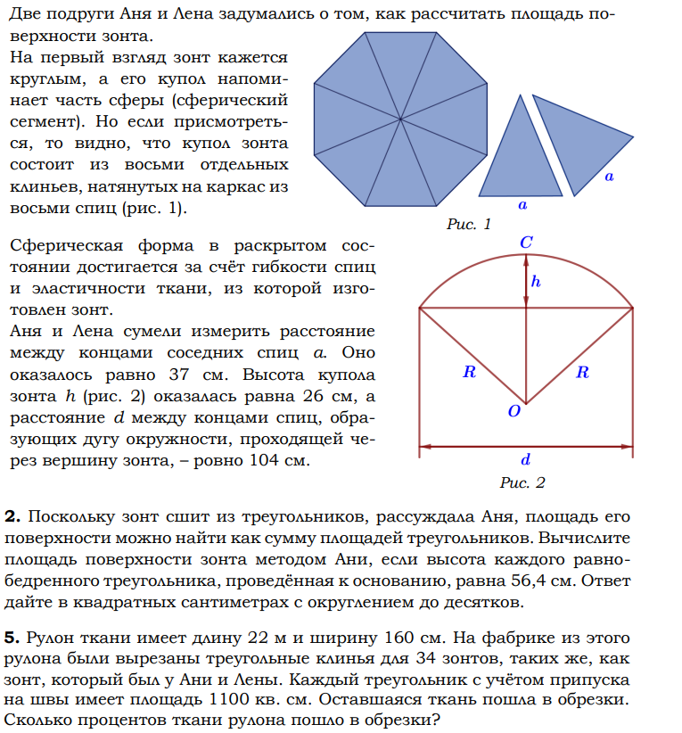

**7. Подведение итогов урока.**

Итак, сегодня на уроке мы с вами повторили формулы площадей многоугольников и решали задачи на их применение.

1. Чему вы научились на уроке;
2. Какие задачи вам понравилось решать?
3. Какими формулами, понятиями воспользовались при решении задач?
4. Какие задачи показалось вам сложными?
5. Пригодятся ли вам в жизни полученные знания? Где?

**«Помните, что решая маленькие задачи, вы готовитесь к решению больших и трудных»**

(Выставляются оценки за урок).